
МИНОБРНАУКИ РОССИИ
Федеральное государственное бюджетное образовательное учреждение
высшего образования
«МИРЭА − Российский технологический университет»
РТУ МИРЭА
Институт информационных технологий (ИИТ)
Кафедра цифровой трансформации (ЦТ)

ОТЧЕТ ПО ПРАКТИЧЕСКОЙ РАБОТЕ
по дисциплине «Информационные системы управления корпоративным контентом и взаимоотношениями с клиентами»

Практическое занятие № 6

Студент группы ИНБО-01-17 | ИНБО-12-23, Албахтин И.В. | (подпись)
Преподаватель | Черняускакс В.В. | (подпись)
Отчет представлен | «___»________2026 г.

Москва 2026 г.
ПРАКТИЧЕСКАЯ РАБОТА 5 «NoCode DIRECTUM RX» ч.2
Цель занятия:
Постановка задачи:
Результат работы: отчет о выполнении практических заданий, оформленный в виде чек-листа с вставленными скриншотами, отображающими ход выполнения каждого задания.
Часть 1.
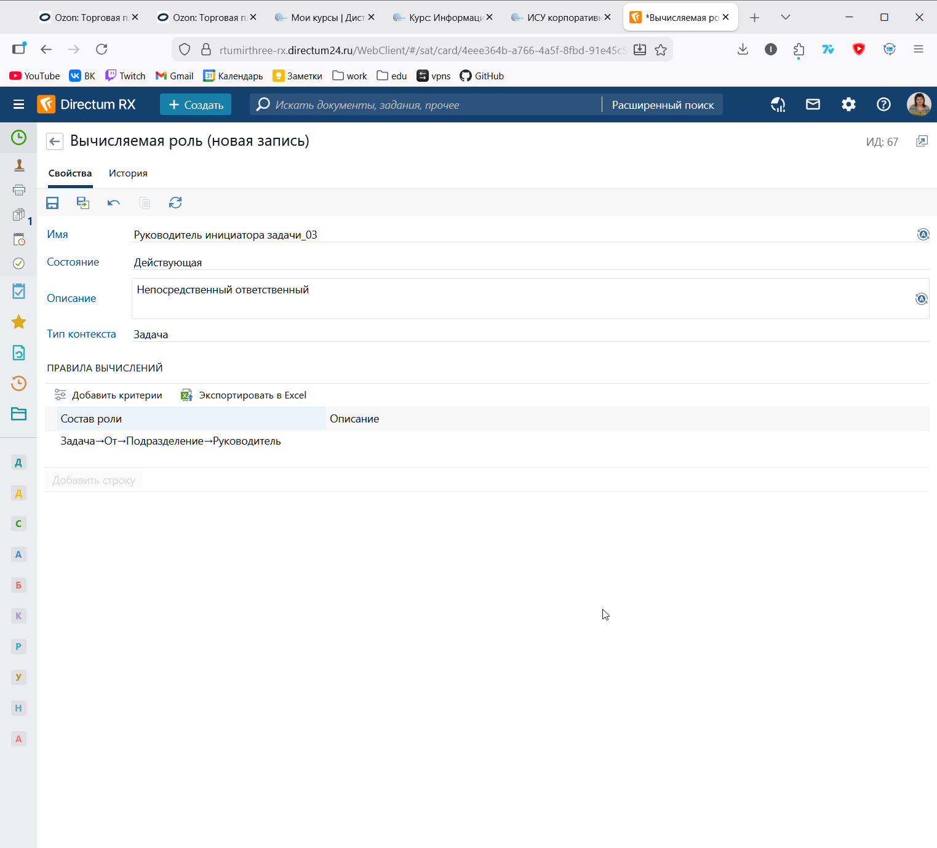
Рисунок 1 – Создание вычисляемой роли
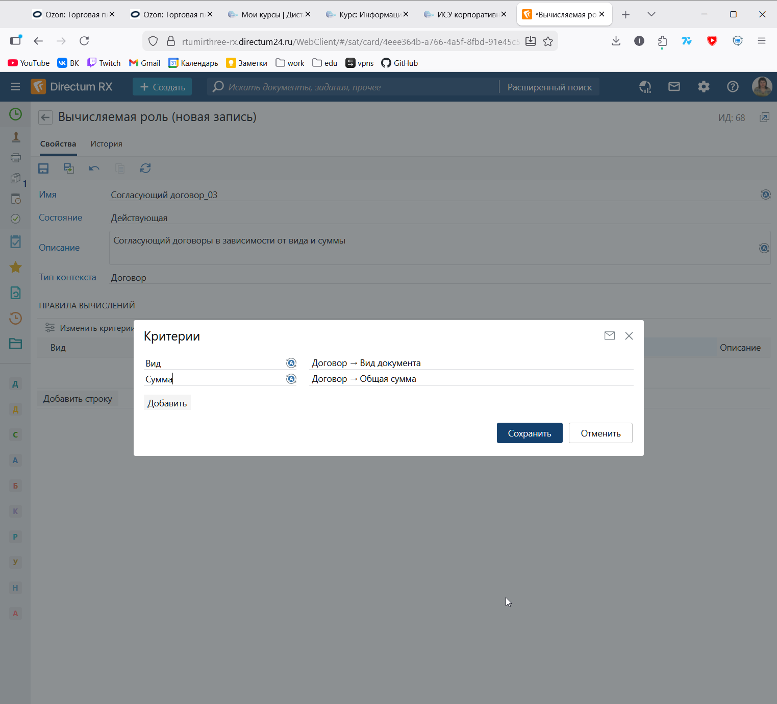
Рисунок 2 – Создание второй вычисляемой роли для договоров часть 1
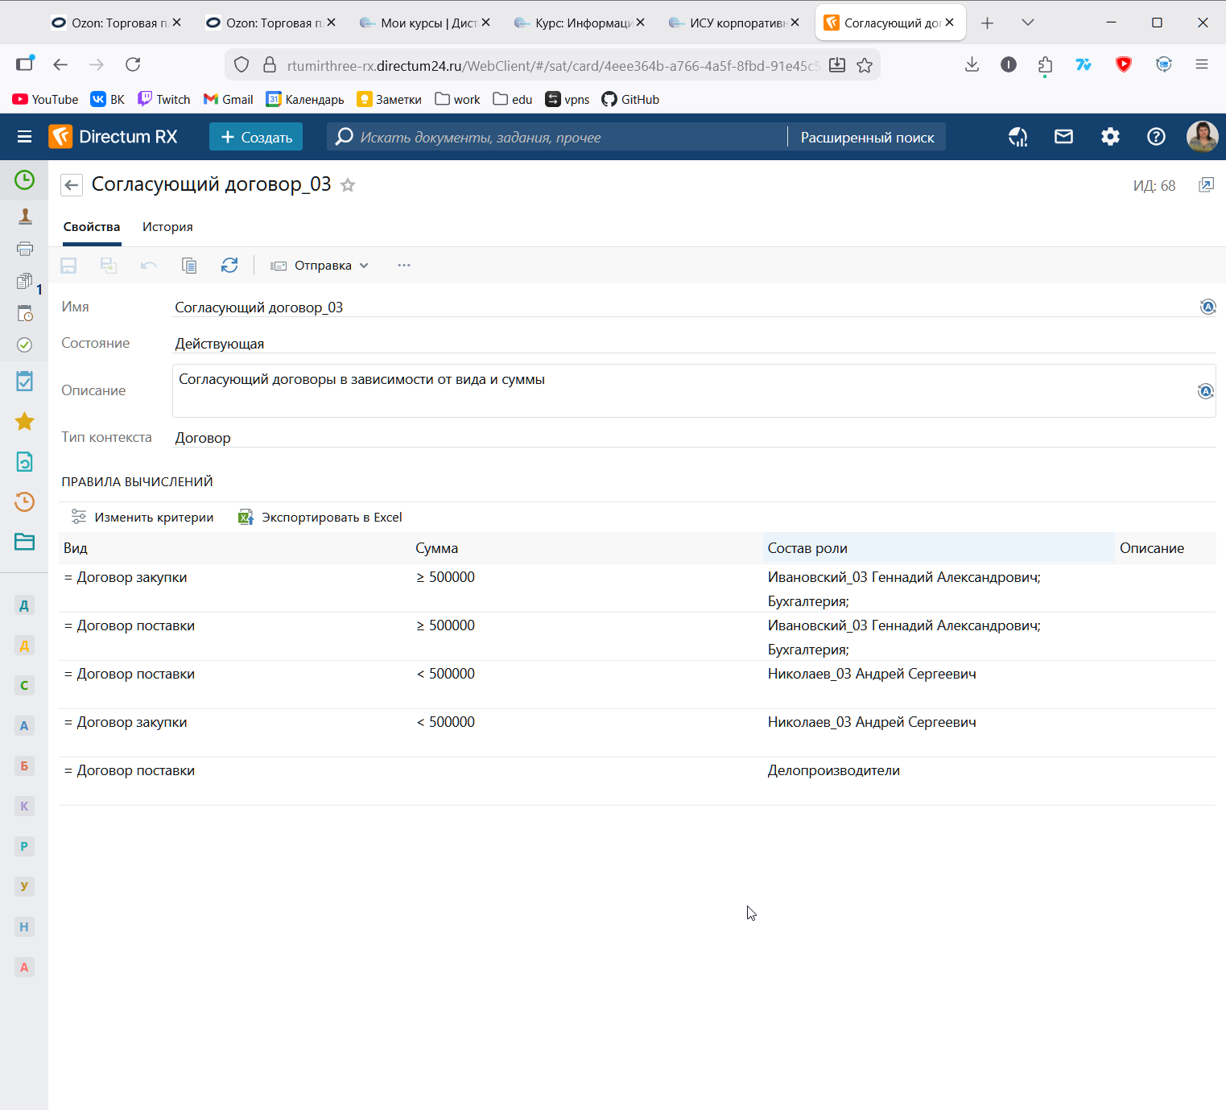
Рисунок 3 – Создание второй вычисляемой роли для договоров часть 2
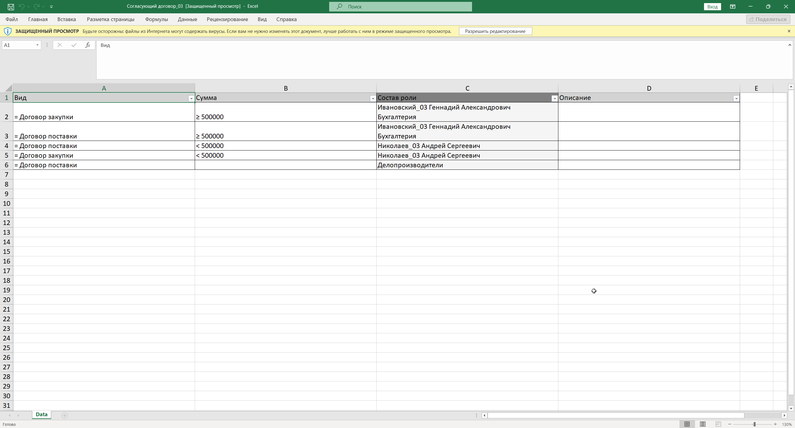
Рисунок 4 – Экспортированная таблица
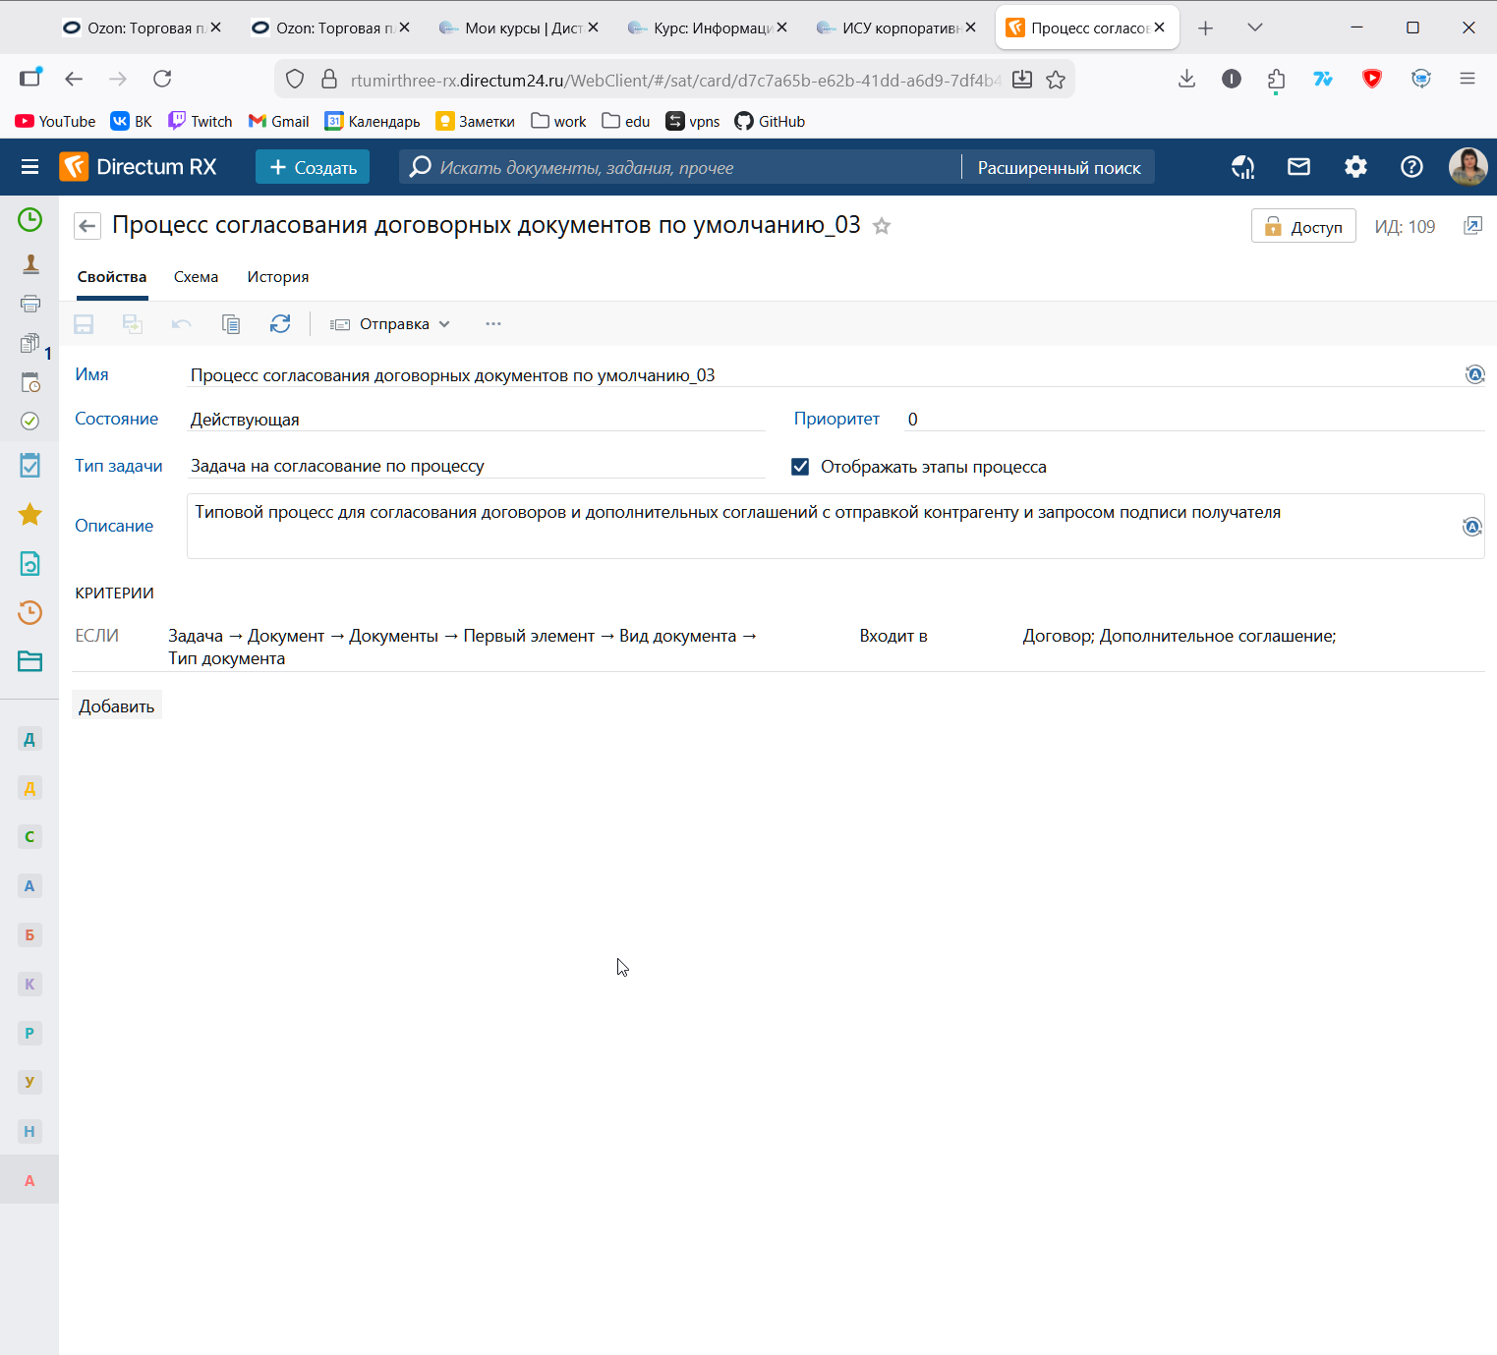
Рисунок 5 – Копия процесса «Процесс согласования договорных документов по умолчанию»
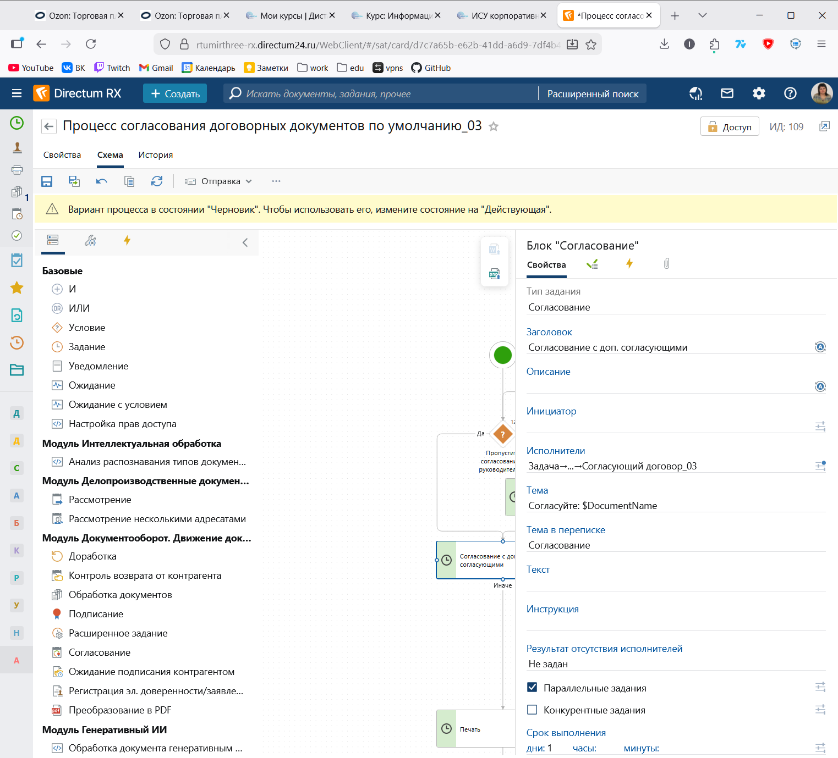
Рисунок 6 – Добавление созданной роли в качестве исполнителя
Часть 2.
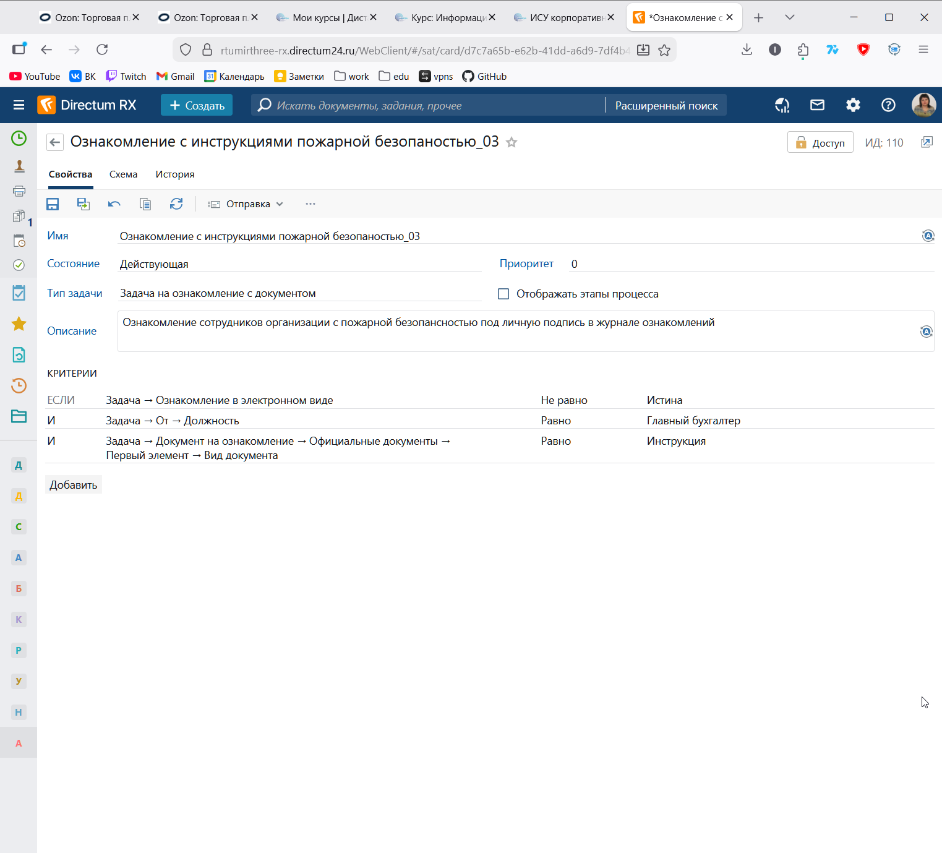
Рисунок 7 – Создание нового процесса «Ознакомление с инструкциями пожарной безопаностью_03»
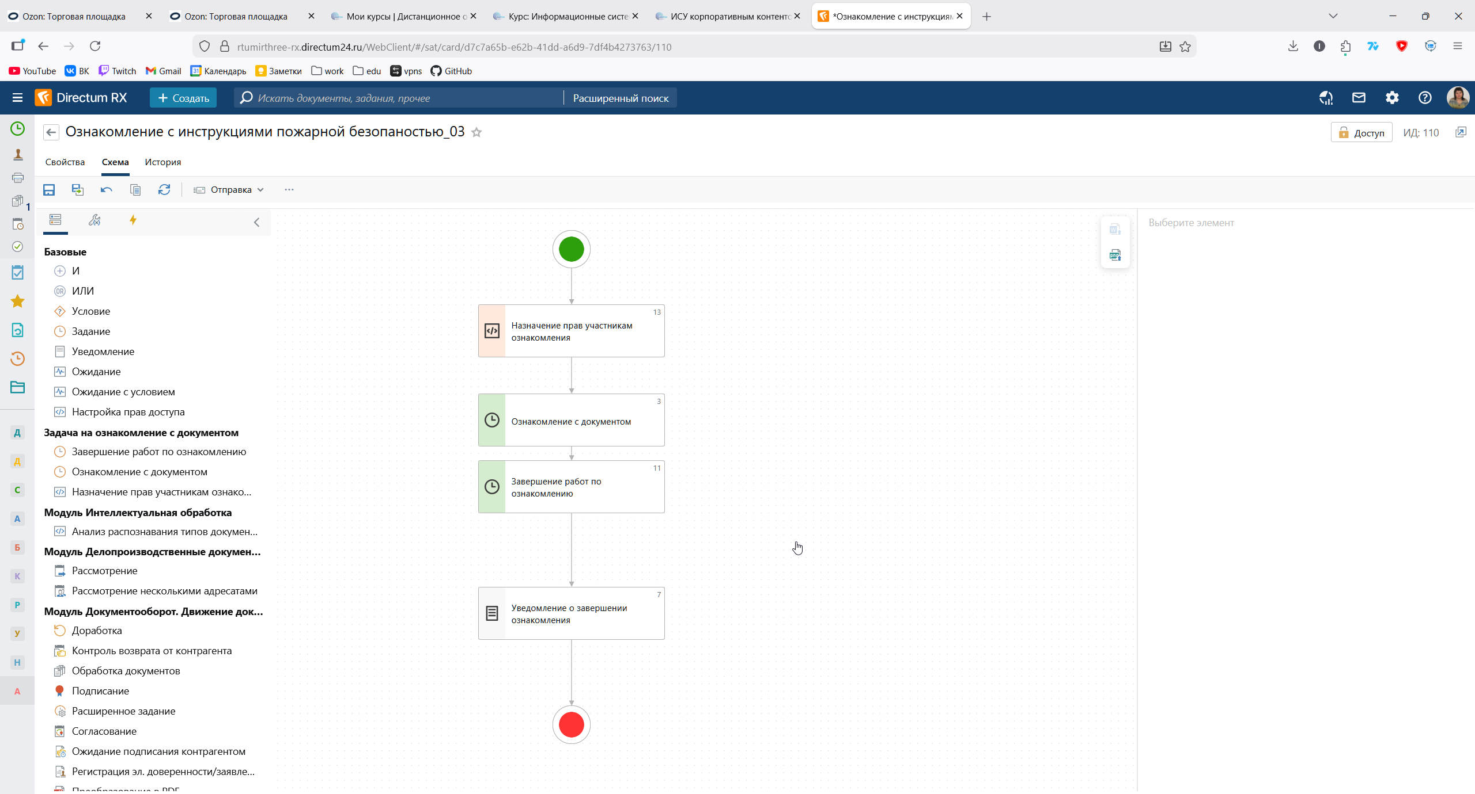Рисунок 8 –Общая схема процесса
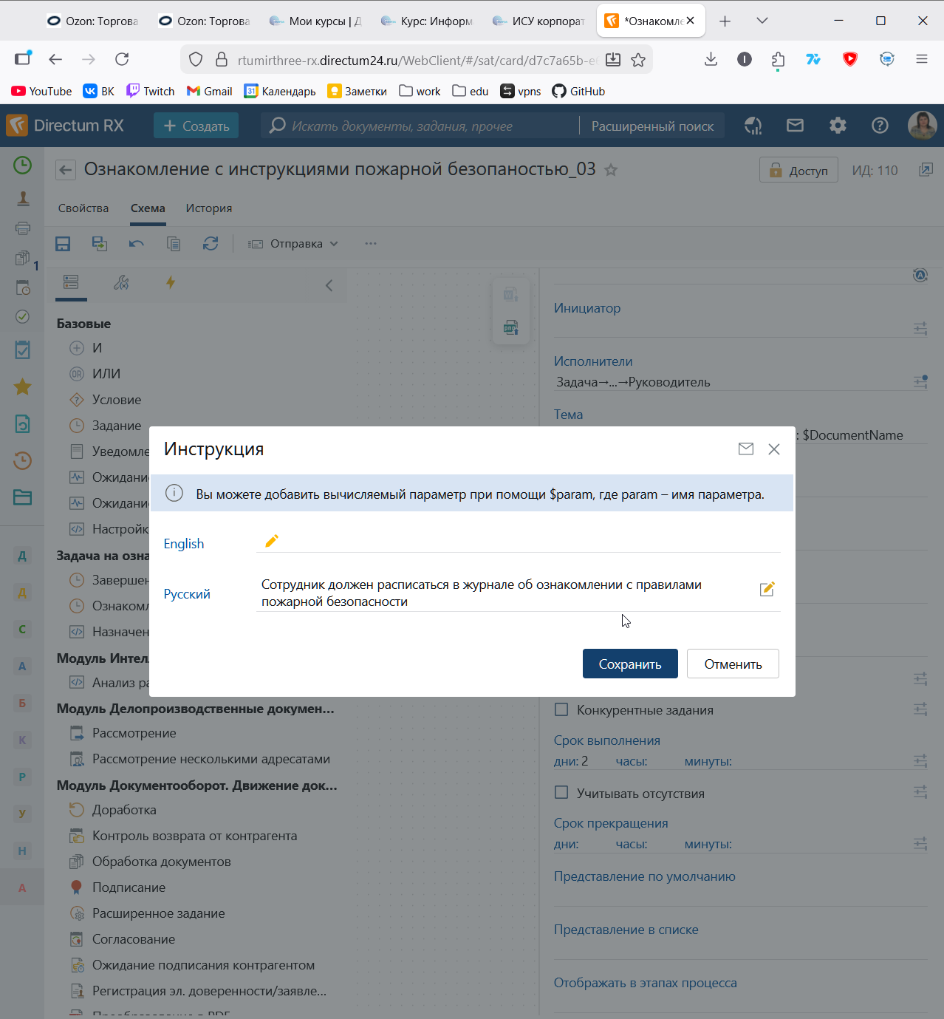
Рисунок 9 – Инструкция к блоку «Завершение работ по ознакомлению»
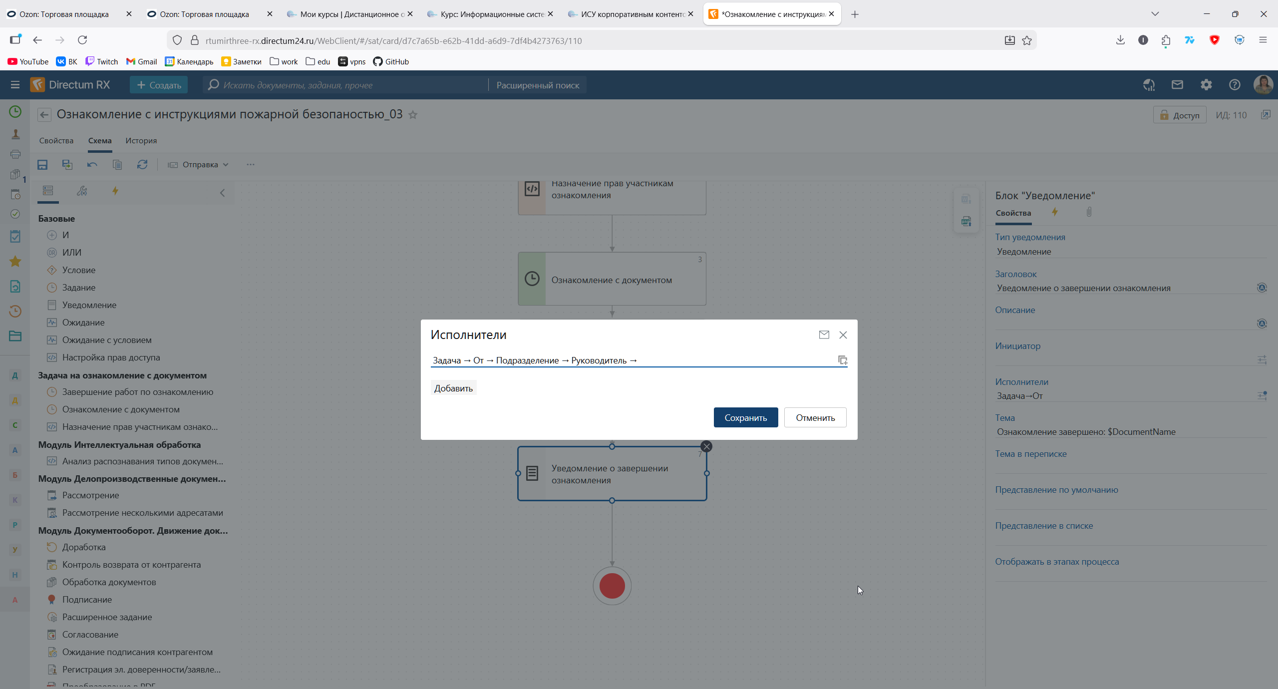
Рисунок 10 – Исполнитель для блока «Уведомление о завершении ознакомления»
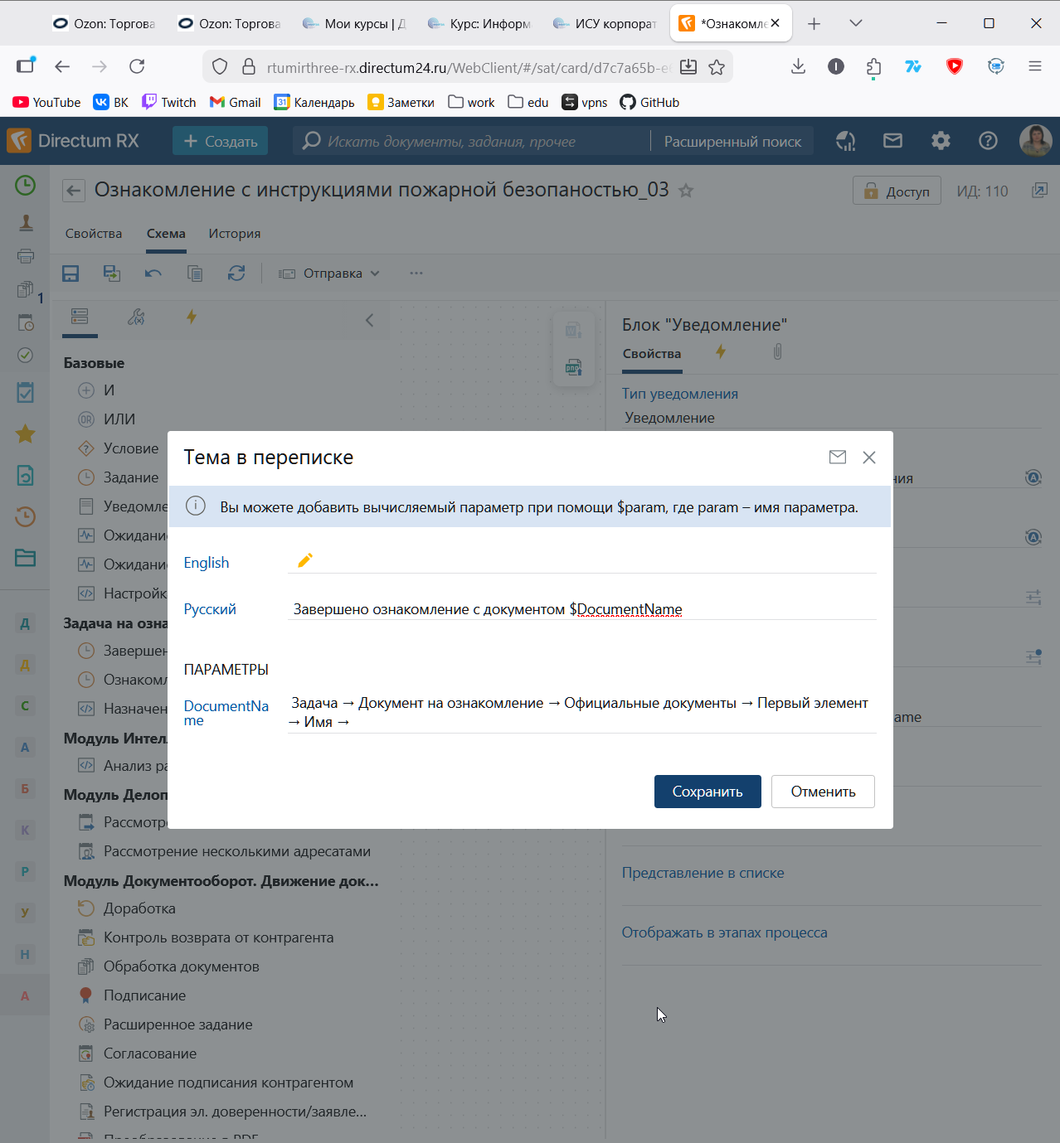
Рисунок 11 – Тема в переписке для блока «Уведомление о завершении ознакомления»

Список использованных источников и литературы:
1. Лагунова А. Д., Одинцова М. А. Информационные системы управления взаимоотношениями с клиентами: учебно-методическое пособие. - М.: РТУ МИРЭА, 2020. - 81 с.
2.Лагунова А. Д., Лентяева Т. В., Черняускас В. В. Управление корпоративным контентом: решение прикладных задач в ЕСМ-системе [Электронный ресурс]: практикум. - М.: РТУ МИРЭА, 2023. - – Режим доступа: http://media:8080/ebooks/20231224/3922.iso
3. Семенович И. Н. Электронные системы управления документооборотом: - М.: СОЛОНПресс, 2023. - 115 с.

